视频教学

流程描述
- 教师端流程
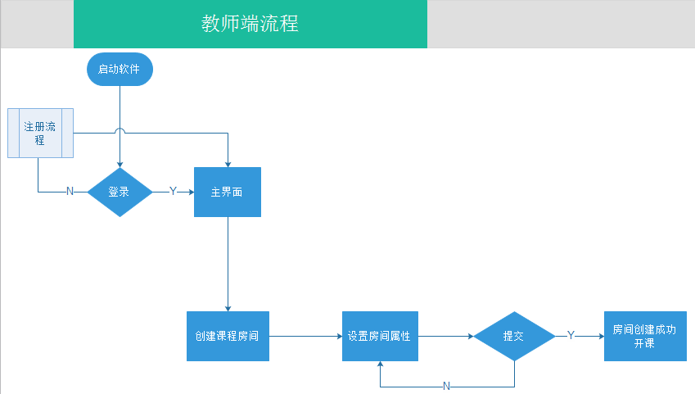

- 学生端流程

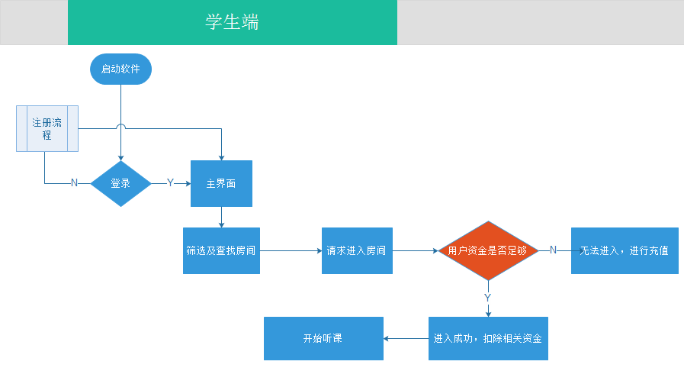

- 注册流程
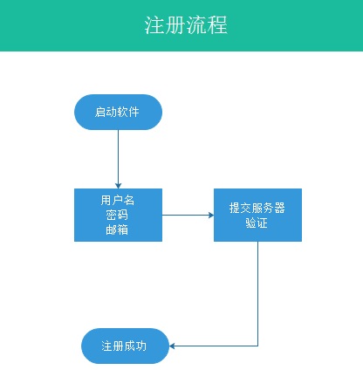

功能描述
教师端功能

功能模块 | 子功能模块 | 描述
教师音视频共享 | 语音视频共享  屏幕共享  音频文件，视频文件共享 | - 教师通过摄像头和麦克风进行语音视频直播发布。  - 教师可以将自己的全部桌面或局部桌面图像进行直播发布  - 教师可以将自己本地的音视频文件进行直播发布（格式固定为FLV）
在线学生上课列表 | 学生状态信息  踢出学生  禁止学生申请语音视频  禁止学生申请桌面共享 | - 显示学生姓名。以图标形式显示语音视频申请，桌面共享申请2个图标。当老师禁止学生某项行为时，对应的图标无法申请  - 老师可以将学生踢出房间
申请列表 | - 禁止申请。  - 启用申请：  语音视频申请  桌面共享申请  3. 清空列表 | - 当老师启用申请后，学生可通过语音视频申请，桌面共享申请向老师申请直播  - 当老师禁用申请后，学生无法申请
上传视频 | 上传录制好的视频（FLV） | 老师达到一定等级可以上传已经录制好的课程视频放到服务器
录制 | 录制直播流 | 当老师点击“正式开课”，服务器开始生成视频文件
设置 | - 视频画质调节  - 麦克风音量调节 | - 当正式开始后，服务器已经开始录制视频，不得动态调整画质，只得在正式开始前调节。  - 音量任何时候都可以调节。
文字聊天 | - 传统文本聊天  - 录制语音/播放  - 图片传输 | - 进行文字聊天  - 通过录制语音文件的形式进行语音聊天  - 可在聊天框中进行图片传输供大家下载预览
创建设置房间 | 自定义房间图片  公告开课时间  设置房间密码  设置上课人数  知识点  本房间资费  课程模式  课程描述. | - 老师自己上传一张图片作为本课程预览图片。  - 开课时间到了，学生才能进入房间  - 知识点和课程描述作为学生搜索课程条件  - 课程模式可分为直播和录播，录播需要选择上传的视频
个人中心 | 显示老师相关信息  开设过的课程 | 姓名  等级（通过收入来计算）  收入  以列表的形式展示开设过的课程，每堂课的收入，评价，视频连接地址。
关注列表 | 显示哪些学生关注了我
PC学生端
功能模块 | 子功能模块 | 描述
课程搜索 | 通过关键字搜索相关课程
课程列表 | 即将开课列表  推荐老师课程列表  我的课程列表（听过的课程）
学生音视频共享 | 语音视频共享  屏幕共享（Web端不支持） | 1. 学生通过摄像头和麦克风进行  语音视频直播发布。  2．学生可以将自己的全部桌面或局部桌面图像进行直播发布  通过点击2个图标向老师申请
在线学生上课列表 | 学生状态信息 | 显示学生姓名。以图标形式显示摄像头，麦克风，桌面共享可用性  有些学生没有摄像头或麦克风
播放 | 播放老师或其他同学的流 | 直播老师或同学的音视频流
文字聊天 | 传统文本聊天  语音播放（android）  图片传输 | 进行文字聊天  通过录制语音文件的形式进行语音聊天  可在聊天框中进行图片传输供大家下载预览
个人中心 | 显示学生相关信息 | 金额  年级  学校  地区  信息可修改
评价 | 对本堂课进行星级评价 | 可在听课过程中对老师进行评价
关注老师课程 | 关注老师课程列表 | 当关注了某老师后，老师的课会显示在列表中
Android学生端
功能模块 | 子功能模块 | 描述
课程搜索 | 通过关键字搜索相关课程
课程列表 | 即将开课列表  推荐老师课程列表  我的课程列表（听过的课程）
在线学生上课列表 | 学生状态信息 | 显示学生姓名。以图标形式显示摄像头，麦克风，桌面共享可用性  有些学生没有摄像头或麦克风
播放 | 播放老师或其他同学的流 | 直播老师或同学的音视频流
文字聊天 | 传统文本聊天  语音播放（android）  图片传输 | 进行文字聊天  通过录制语音文件的形式进行语音聊天  可在聊天框中进行图片传输供大家下载预览
个人中心 | 显示学生相关信息 | 金额  年级  学校  地区  信息可修改
评价 | 对本堂课进行星级评价 | 可在听课过程中对老师进行评价
关注列表 | 关注老师课程列表 | 当关注了某老师后，老师的课会显示在列表中

